แบบสรุปกิจกรรม/ประชุม

กิจกรรม/ประชุม ………การติดตาม ประเมินศักยภาพกองทุน เยี่ยมเสริมพลังพร้อมรับฟังปัญหาอุปสรรคและข้อเสนอแนะ(กองทุนศูนย์เรียนรู้)
วัตถุประสงค์ของการจัดกิจกรรม……เพื่อติดตามความก้าวหน้ารับฟังปัญหาอุปสรรคและข้อเสนอแนะ
กิจกรรมนี้เกี่ยวข้องกับวัตถุประสงค์ของโครงการข้อที่…….......................................................................................................................................................
และตัวชี้วัดผลงานของโครงการข้อที่……………………………………………………………………………………………………………………………………………………………………………………………………

วัน เดือน ปี | วันที่ 24 พ.ค. - 19 กรกฏาคม 2566
สถานที่จัดกิจกรรม/ประชุม | ณ ห้องประชุมเทศบาลตำบลหนองจิก อ.หนองจิก จ.ปัตตานี  ณ ห้องประชุมโรงพยาบาลยะหริ่ง อ.ยะหริ่ง จ.ปัตตานี
ผู้เข้าร่วมทำกิจกรรม/ประชุม  (ใคร/หน่วยงานที่เข้าร่วม จำนวนผู้เข้าร่วม) | รวมเป้าหมายกองทุนละ 2 คน จำนวน 22 กองทุน ประกอบด้วยผู้รับผิดชอบงานและเลขากองทุนๆละ 2 คน รวม 42 คน  ทีมประเมินจากกรรมการจาก อ. เมือง 4 อ.หนองจิก 4 คน และจาก อ.ยะหริ่ง 4 คน รวม 12 คน  วันที่ 25 พ.ค. 2566 จำนวน 3 กองทุน ประกอบด้วยกองทุน กองทุนดอนรัก เกาะเปาะ ลิปะสะโง รวมเป้าหมาย 2 คน x 3 กองทุน พี่เลี้ยง 8 คน (อ. หนองจิก 4 และจาก อ.ยะหริ่ง 4 คน ) รวม 14 คน  วันที่ 26 พ.ค. 2566 จำนวน 3 กองทุน ประกอบด้วยกองทุน กองทุน ยาบี คอลอตันหยง ดาโตะ  รวมเป้าหมาย 2 คน x 3 กองทุน พี่เลี้ยง 8 คน (อ. หนองจิก 4 และจาก อ.ยะหริ่ง 4 คน ) รวม 14 คน  วันที่ 30 พ.ค. 2566 จำนวน 3 กองทุน ประกอบด้วยกองทุน กองทุน บางเขา บางตาวา ท่ากำชำ  รวมเป้าหมาย 2 คน x 3 กองทุน พี่เลี้ยง 8 คน (อ. หนองจิก 4 และจาก อ.ยะหริ่ง 4 คน ) รวม 14 คน  วันที่ 31 กรกฎาคม 2566 จำนวน 4 กองทุน ประกอบด้วยกองทุน กองทุน ปุโละปุโย ทต.บ่อทอง ทต.หนองจิก ตุยง  รวมเป้าหมาย 2 คน x 4 กองทุน พี่เลี้ยง 8 คน (อ. หนองจิก 4 และจาก อ.ยะหริ่ง 4 คน ) รวม 16 คน  วันที่ 13 กรกฎาคม 2566 จำนวน 3 กองทุน ประกอบด้วยกองทุน กองทุนตะโละกาโปร์ ตอหลัง ตาลีอายร์ รวมเป้าหมาย 2 คน x 3 กองทุน พี่เลี้ยง 8 คน (อ. เมือง 4 และจาก อ.ยะหริ่ง 4 คน ) รวม 14 คน  วันที่ 14 กรกฎาคม 2566 จำนวน 3 กองทุน ประกอบด้วยกองทุน กองทุน ตันหยงดาลอ หนองแรต เทศบาลยะหริ่ง  รวมเป้าหมาย 2 คน x 3 กองทุน พี่เลี้ยง 8 คน (อ. เมือง 4 และจาก อ.ยะหริ่ง 4 คน ) รวม 14 คน  วันที่ 19 กรกฎาคม 2566 จำนวน 3 กองทุน ประกอบด้วยกองทุน กองทุน ตาแกะ ตะโละ ปิยามุมัง  รวมเป้าหมาย 2 คน x 3 กองทุน พี่เลี้ยง 8 คน (อ. เมือง 4 และจาก อ.ยะหริ่ง 4 คน ) รวม 14 คน  รวมเป้าหมายทั้ง 3 วัน มีจำนวนผู้เข้าร่วมทำกิจกรรมทั้งสิ้น 54 คน
รายละเอียดการจัดกิจกรรม  (อธิบายการดำเนินกิจกรรม) | ทีมวิทยากรร่วม จำนวน 12 คน (อ.เมือง อ. หนองจิก 4 และจาก อ.ยะหริ่ง คน ) ได้จัดกิจกรรมการติดตาม ประเมินศักยภาพกองทุน เยี่ยมเสริมพลังพร้อมรับฟังปัญหาอุปสรรคและข้อเสนอแนะ(กองทุนศูนย์เรียนรู้)  โดยการชี้แจงวัตถุประสงค์เพื่อพัฒนาคุณภาพการดำเนินงานของกองทุนและบูรณาการการดำเนินงานกับการพัฒนาคุณภาพชีวิต  - มีการชี้แจงหลักเกณฑ์การประเมิน โดยทีมพี่เลี้ยง  - การนำเสนอผลการดำเนินงาน ตามแผนงานและแผนการเงินของกองทุน ปัญหาอุปสรรคและข้อเสนอแนะ  - การประเมินในระบบ บนเว็บไซต์ (Website)ของกองทุนสุขภาพตำบล โดยดูจากแผนงาน โครงการและกิจกรรม รวมถึงความสอดคล้องกับนโยบาย การใช้เงิน  - กรรมการสรุปผลการดำเนินงานและข้อเสนอรายกองทุนและภาพรวมของการดำเนินงานกองทุนสุขภาพอำเภอ
ผลงานที่เกิดจริง…จากการจัดกิจกรรม  ตามวัตถุประสงค์ /ตัวชี้วัด ทั้งในเชิงปริมาณและคุณภาพ | มีการติดตามและประเมินผลโดยการนำเสนอและจากเวปไซด์ ทีมวิทยากร และผู้เข้าร่วมประชุมสามารถนำขอเสนอแนะไปปรับ
หมายเหตุ : 1) โปรดแนบภาพถ่ายกิจกรรม/งานประชุม 2) กรณีมีการประชุม โปรดแนบสรุปผลการประชุมไม่เกิน 1 หน้า
ภาพกิจกรรมการเยี่ยมติดตามและประเมินผลกองทุน วันที่ 13 กรกฎาคม 2566

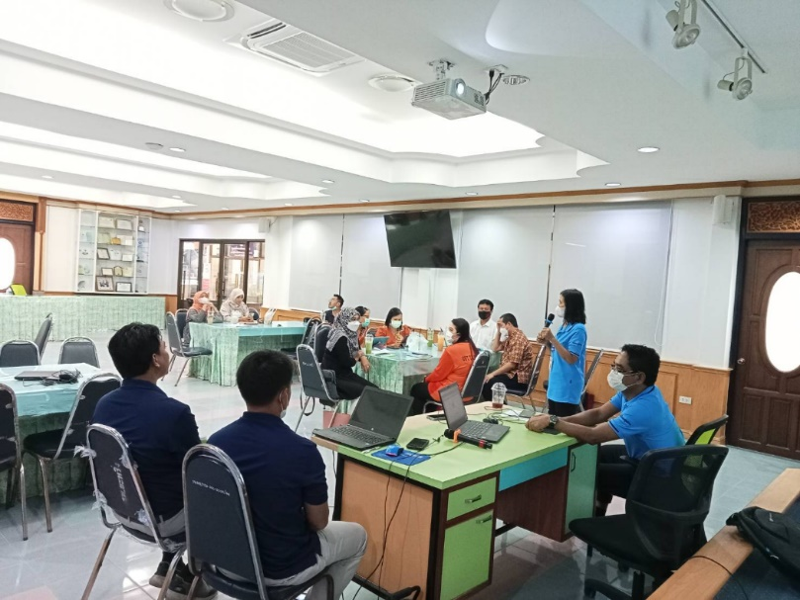
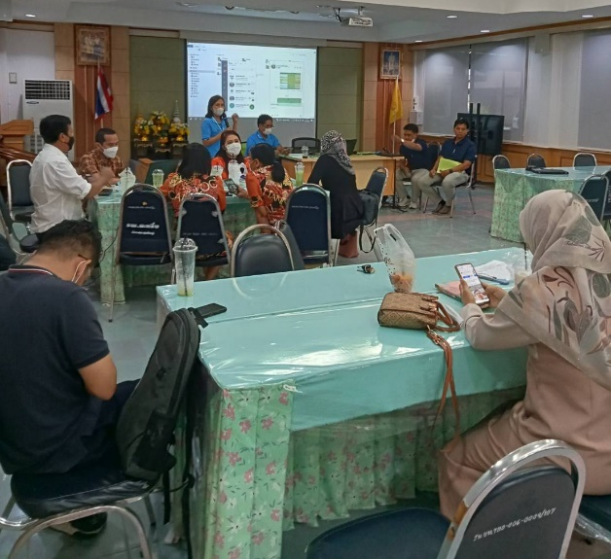

กองทุนตะโละกาโปร์ ตอหลัง ตาลีอายร์
ภาพกิจกรรมการเยี่ยมติดตามและประเมินผลกองทุน วันที่ 14 กรกฎาคม 2566

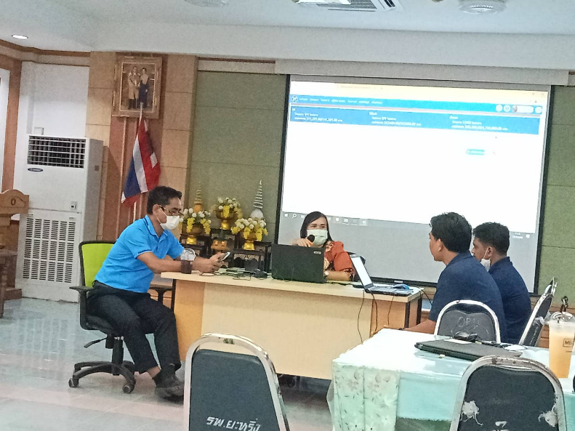
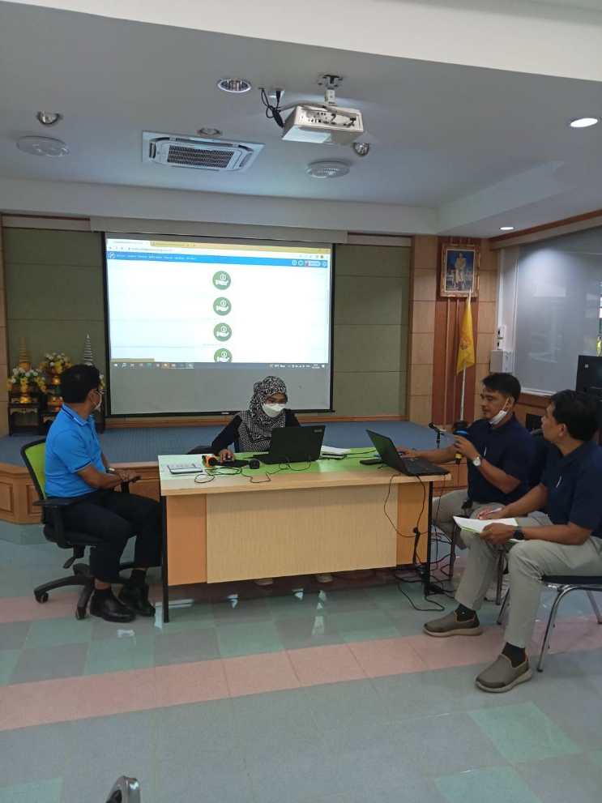

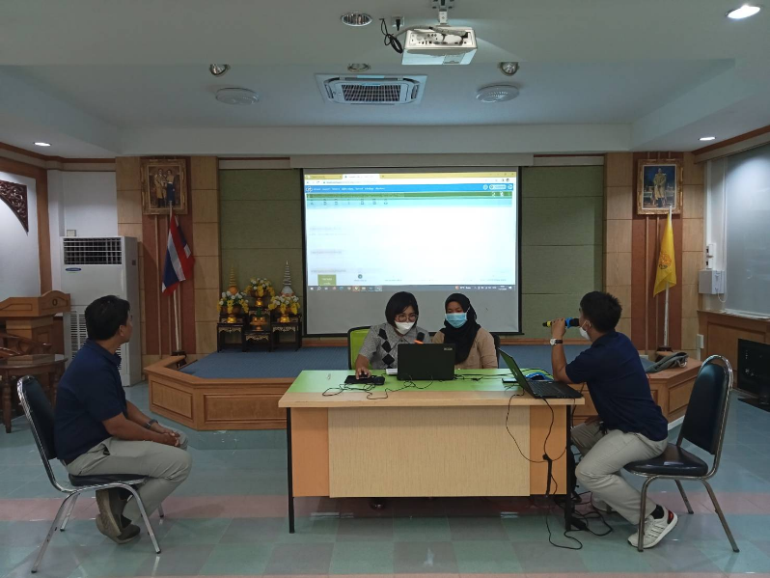

กองทุน ตันหยงดาลอ หนองแรต เทศบาลยะหริ่ง

ภาพกิจกรรมการเยี่ยมติดตามและประเมินผลกองทุน วันที่ 19 กรกฎาคม 2566

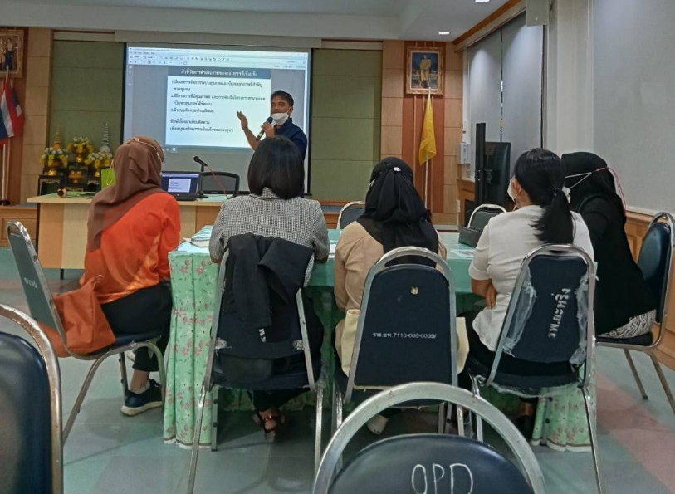
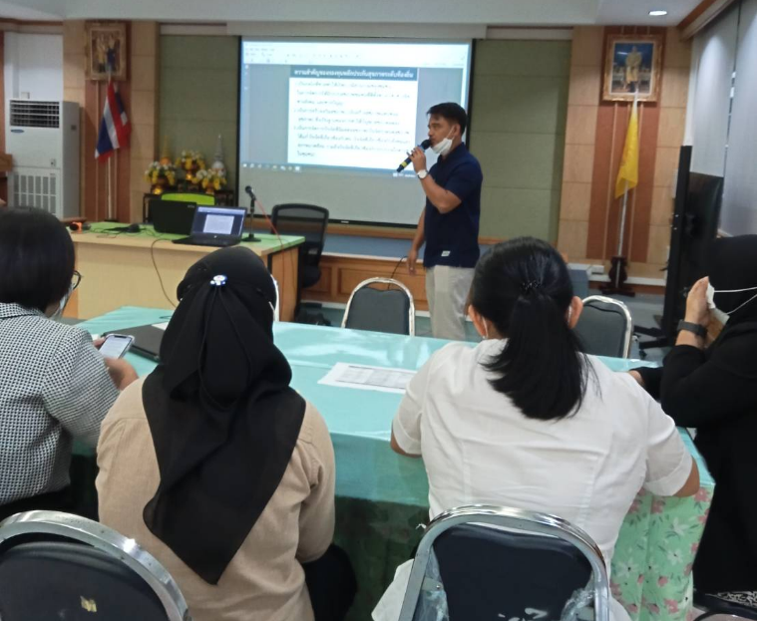

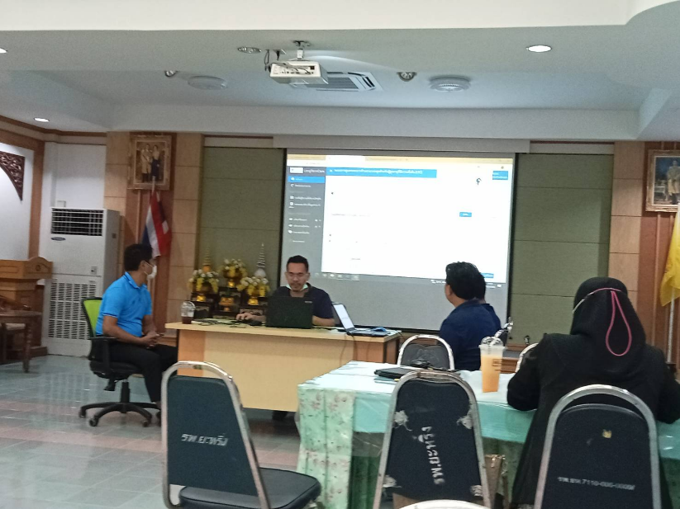

กองทุน ตาแกะ ตะโละ ปิยามุมัง
ภาพกิจกรรมเยี่ยมและติดตามประเมินผลครั้งที่ 1 อำเภอหนองจิก

